Артикуляционные упражнения
для звуков Ш, Ж, Щ, Ч

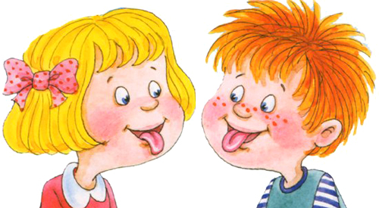

«Наказать непослушный язычок»
Немного приоткрыть рот, спокойно положить язык на нижнюю губу и, пошлёпывая его губами, произносить звуки пя-пя-пя… Удерживать широкий язык в спокойном положении, при открытом рте под счёт от одного до пяти-десяти.
«Вкусное варенье»
Слегка приоткрыть рот и широким передним краем языка облизать верхнюю губу, делая движение языком сверху вниз, но не из стороны в сторону.
«Сделать язык широким»
Улыбнуться, приоткрыть рот, положить широкий передний край языка на нижнюю губу. Удерживать его в таком положении под счёт от одного до пяти-десяти.
«Приклей конфетку»
Положить широкий кончик языка на нижнюю губу. На самый край языка положить тоненький кусочек ириски, приклеить кусочек конфетки к нёбу за верхними зубами.
« Грибок»
Улыбнуться, показать зубы, приоткрыть рот и, прижав широкий язык всей плоскостью к нёбу, широко открыть рот. (Язык будет напоминать тонкую шляпку гриба, а растянутая подъязычная связка - его ножку.)

«Кто дальше загонит мяч»
Улыбнуться, положить широкий передний край языка на нижнюю губу и, как бы произнося длительно звук ф, сдуть ватку на противоположный край стола.
«Гармошка»
Улыбнуться, приоткрыть рот, приклеить язык к небу и, не опуская языка, закрывать и открывать рот (как растягиваются меха гармошки, так растягивается подъязычная уздечка). Губы находятся в положении улыбки. При повторении упражнения надо стараться открывать рот всё шире и всё дольше удерживать язык в верхнем положении.
«Фокус»
Улыбнуться, приоткрыть рот, положить широкий передний край языка на верхнюю губу так, чтобы боковые края его были прижаты, а посередине языка был желобок, и сдуть ватку, положенную на кончик носа. Воздух при этом должен идти посередине языка, тогда ватка полетит вверх.

